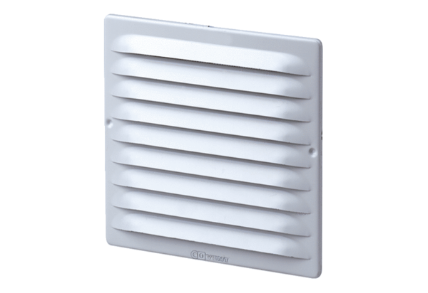Kratka zewnętrzna MGE 80/125 V2AOpakowanie jednostkowe: 1 sztukaAsortyment: K
Numer artykułu: 0078.0031Producent: MAICO

